UNIDAD DE APRENDIZAJE: "Sembrando Futuro: Emprendimiento Financiero Ecocultural en Socabaya"
Título de la Unidad: Emprendimiento sostenible de suculentas mediante el reciclaje, el legado agrícola Churajón y la ecología integral de Laudato si’.
- DATOS INFORMATIVOS

. Institución Educativa Manuel Benito Linares Arenas
- Nivel / Áreas Integradas: Educación Secundaria (Educación para el Trabajo, Ciencias Sociales, Desarrollo Personal, Ciudadanía y Cívica, Educación Religiosa, Ciencia y Tecnología).
- Duración: 4 a 5 semanas.
- Grado : 4to de secundaria
- Ubicación Temática: Distrito de Socabaya, Arequipa.

II. SITUACIÓN SIGNIFICATIVA
En la comunidad de Socabaya, la acumulación de residuos plásticos y la escasez hídrica impactan el medio ambiente local. Al mismo tiempo, los estudiantes necesitan desarrollar competencias financieras para responder a los retos económicos actuales. Frente a esta realidad, nos preguntamos: ¿Cómo podemos aprovechar el reciclaje de plástico y agua para crear un emprendimiento sostenible de suculentas, inspirándonos en las técnicas agrícolas de la cultura ancestral Churajón y en el llamado del Papa Francisco al cuidado de la Casa Común?

III. PROPÓSITO DE APRENDIZAJE Y COMPETENCIAS INTEGRADAS
Área | Competencia | Desempeño / Propósito Específico
Educación para el Trabajo | Gestiona proyectos de emprendimiento económico o social. | Diseña y comercializa un producto (suculentas en macetas recicladas), elaborando presupuestos, calculando costos de producción y fijando precios de venta.
Ciencias Sociales | Construye interpretaciones históricas. | Analiza las técnicas de cultivo y conservación de suelo/agua de la cultura Churajón en Socabaya para aplicarlas en contextos modernos.
Educación Religiosa | Asume la experiencia del encuentro personal y comunitario con Dios. | Reflexiona e implementa acciones orientadas a la ecología integral y el cuidado de la Casa Común a partir de la encíclica Laudato si’ del Papa Francisco.
Ciencia y Tecnología | Explica el mundo físico basándose en conocimientos científicos. | Indaga sobre el manejo sostenible del agua (aguas grises residuales filtradas) y las adaptaciones fisiológicas de las plantas suculentas.

IV. SECUENCIA DIDÁCTICA DE SESIONES DE APRENDIZAJE
1.Fundamentación Ética y Espiritual: El Cuidado de la Casa Común:Religión y Etica Ambiental.
- Contenido: Análisis del principio del Papa Francisco (Laudato si' y Laudate Deum) sobre la ecología integral y el rechazo a la "cultura del descarte".
- Actividad: Debate reflexivo sobre cómo el plástico desechado daña la creación y cómo el reciclaje restaura la armonía comunitaria.
2.El Legado Ancestral Churajón de Socabaya:Historia y Tecnologías Agrícolas.
- Contenido: Sistemas de andenería, manejo de canteras y canales de irrigación de la cultura Churajón en los valles de Socabaya.
- Actividades:
  - Estudiar los principios de siembra ancestral: uso eficiente del espacio y adaptación a zonas áridas.
  - Diseñar macetas decoradas con iconografía tradicional Churajón (patrones geométricos rojonaranjas, blancos y negros).
3.Laboratorio Verde: Siembra y Reciclaje de Agua:Ciencia y Tecnología.
- Contenido: Fisiología de las suculentas (mecanismo CAM para bajo consumo hídrico) y técnicas de filtrado de agua casero.
- Actividades:
  - Reutilización de botellas plásticas PET para convertirlas en macetas funcionales con drenaje.
  - Captación y filtrado de aguas grises residuales (lavado de frutas/verduras) para el riego eficiente de los brotes.
4.Educación Financiera y Modelo de Negocio:Gestión Emprendedora.
- Contenido: Estructura de costos, margen de ganancia, ahorro y comercialización.
- Actividades:
  - Elaboración del presupuesto de producción (costo de tierra, preparación de esquejes, valorización del material reciclado).
  - Determinación del Precio de Venta al Público (PVP) y cálculo del punto de equilibrio.
5.Feria de Emprendimiento Ecosostenible:Evaluación y Cierre.
- Actividad: Presentación y venta de las macetas de suculentas Churajón a la comunidad educativa, exponiendo el mensaje ambiental y el aprendizaje financiero acumulado.

V. EJECUCIÓN PRÁCTICA DEL PROYECTO

1. Macetas de Plástico con Estilo Churajón
Las botellas de plástico PET recolectadas en la escuela o el hogar se cortan horizontal o verticalmente. Para conectar con la identidad local de Socabaya, los estudiantes pintan exteriormente los contenedores usando la paleta de colores y geométrica característica de la cerámica Churajón.
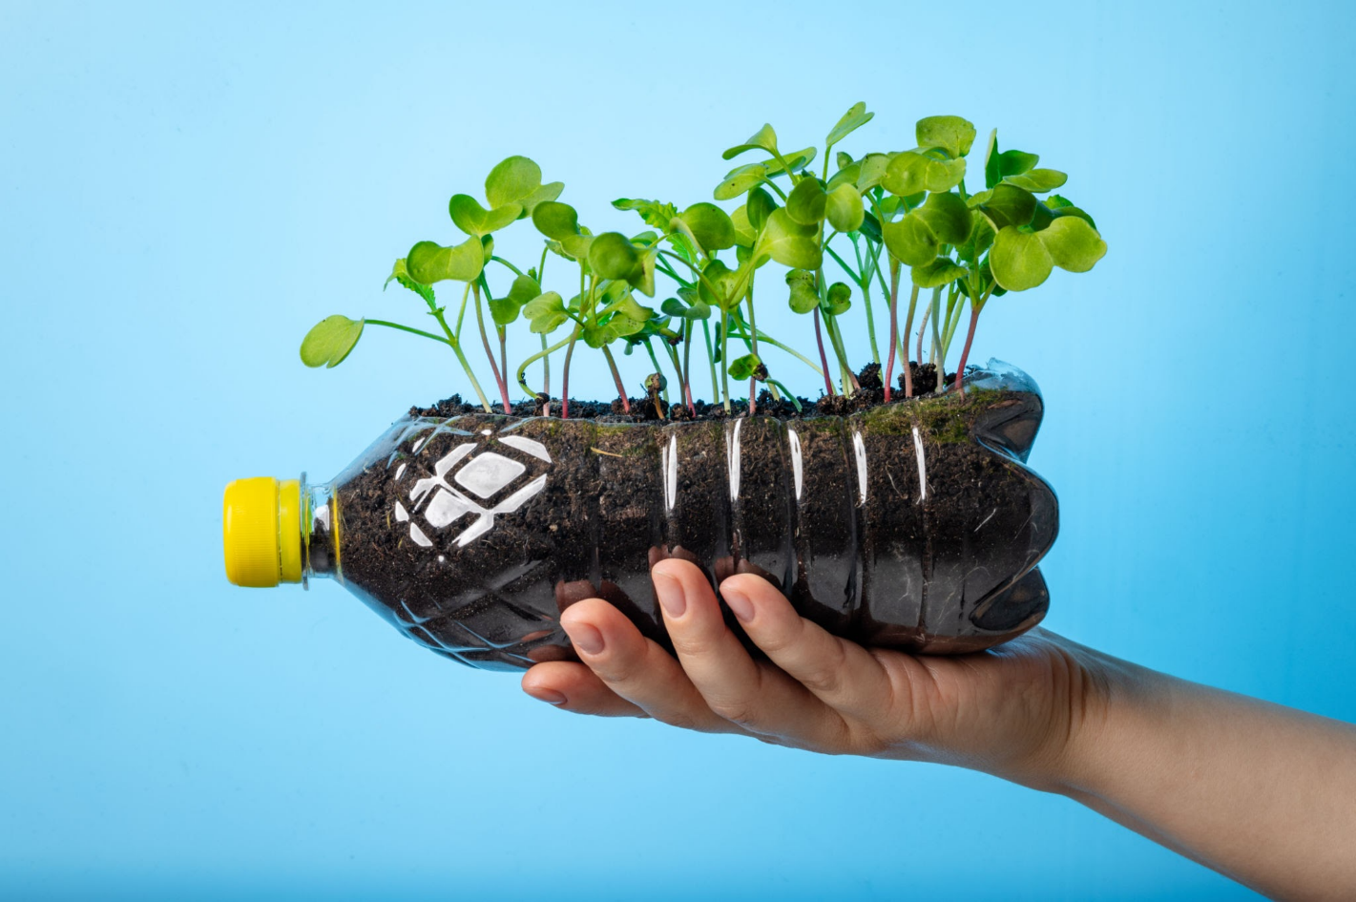
Macetas ecofriendly con plástico reciclado. Fuente: Sergii Kolesnikov / Getty Images
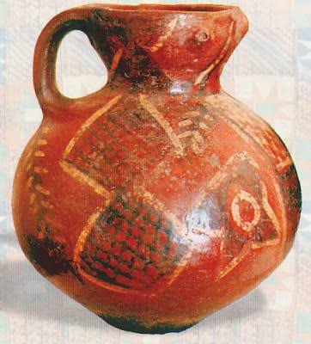
Iconografía y cerámica ancestral Churajón. Fuente: Razón y Saber / Descubriendo la Cultura Churajón - Arqueologia | Razón y Saber

2. Matriz Básica de Educación Financiera para los Estudiantes
Para la fase de comercialización, se aplica la siguiente estructura de costos unitarios:
Concepto de Costo | Valor Estimado (S/) | Detalle
Botella plástica reciclada | S/ 0.00 | Recolección e higienización propia (inversión en trabajo)
Sustrato y suculenta (esqueje) | S/ 1.50 | Tierra de chacra, compost y esqueje propago
Pintura e insumos decorativos | S/ 1.00 | Iconografía estilo Churajón
Costo Total de Producción (CTP) | S/ 2.50 | Costo directo unitario
Margen de Ganancia (60%) | S/ 1.50 | Ganancia del emprendedor / Fondo del aula
Precio de Venta Sugerido | S/ 4.00 | Precio accesible de mercado

VI. EVALUACIÓN Y PRODUCTO FINAL
- Producto Integrado: Muestra y venta de unidades de suculentas en macetas recicladas estilizadas con motivos Churajón, acompañadas de un libro de caja/balance financiero y un tríptico reflexivo sobre Laudato si’.
- Instrumento de Evaluación: Rúbrica holística que evalúa el plan de negocios, la correcta aplicación del reciclaje/filtrado de agua, la valoración histórica de Socabaya y el compromiso ético ambiental.
-------------------------- -------------------------------
DIRECCIÓN MARINA SALAZAR APAZA
DOCENTE

